毕业审核操作办法
1.点击学籍管理—毕业管理—毕业资格审查，进入后查询毕业结论
不通过的学生。
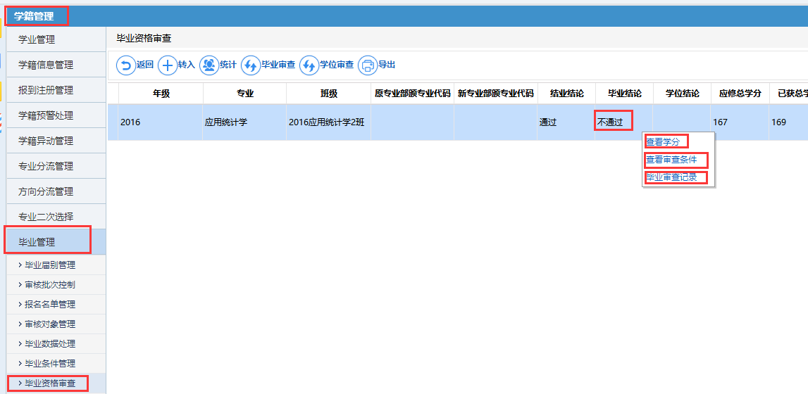
2.该学生的毕业审查记录，查找不通过的项目。
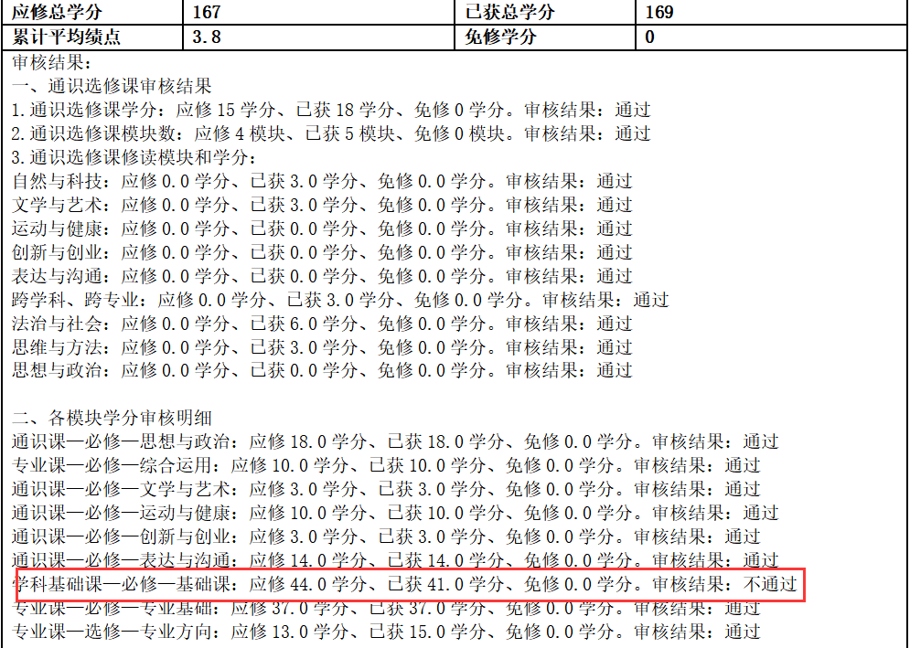
- 看学分结构，查看“已修未在计划中课程”和“在计划中未修课程”是否有课程名称相同而课程代码不同的课程，若有，请咨询教研科是否可以办理课程替代。

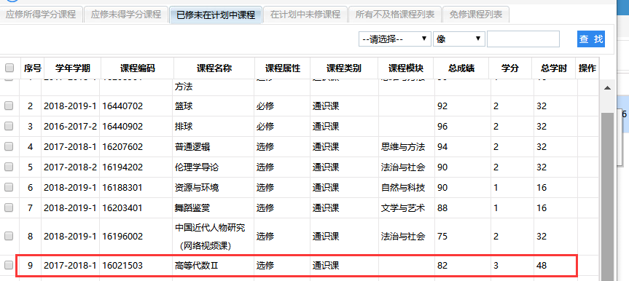
示例：
- 检查学生审核时间
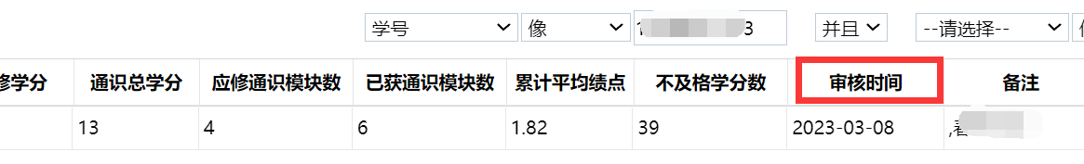
- 检查缺少的课程，可见该生有两门必修未按照培养方案代码修读
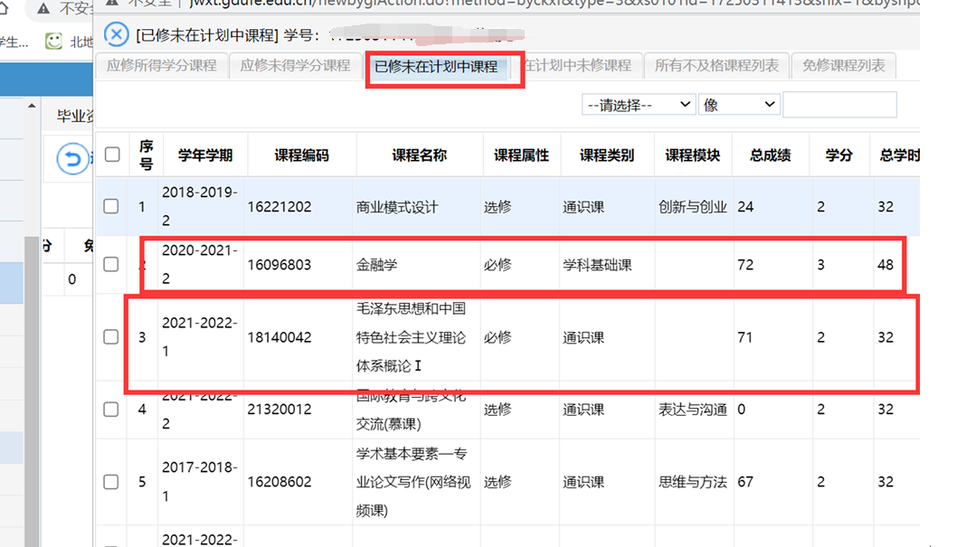

- 检查已修未计算的课程，两门课代码不一致，需要做替代
